抗冷冻压力传感器30CP42-08

● 应用：氢燃料电堆控制系统，监测氢气路或空气路压力。

● 典型特征：

1. 材质：316L SS
2. 建议对配接插件

（插件：1-1718644-1、插针：7-145267-1、防水塞：967067-1）

● 技术规格：

1. 供电电压：5±0.25VDC
2. 供电电流：10mA MAX
3. 输出电压：(10%~90%)Vcc
4. 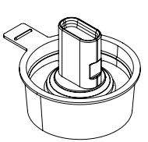工作压力：0.5~3 BarA(绝压)
5. 安全压力：600KPaA
6. 破坏压力：3MPaA
7. 工作温度：-40℃~125℃
8. 总误差带：±2%Vcc
9. 应用介质：氢气、空气

● 输出特性图

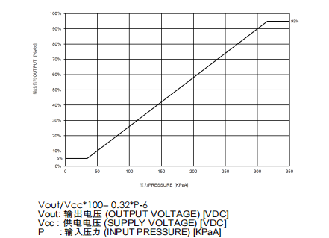

● 电气连接图

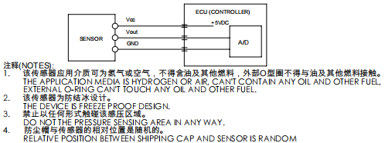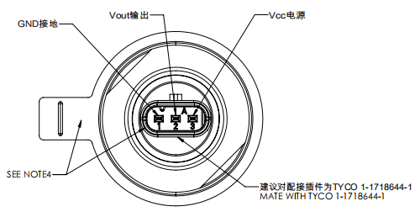

● 外形尺寸图

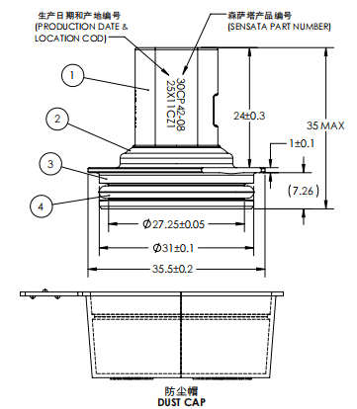

● 安装孔尺寸

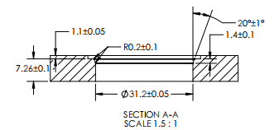

● 传感器安装角度要求

